Инструкция по работе c «Пакунок малюка».

Создайте чек, добавьте товар, который входит в список c «Пакунок малюка». Чтобы увидеть весь список товаров, необходимо в поле поиска ввести ***.
Зайдите в заголовок. Там нужно выбрать менеджера (Пакунок малюка).
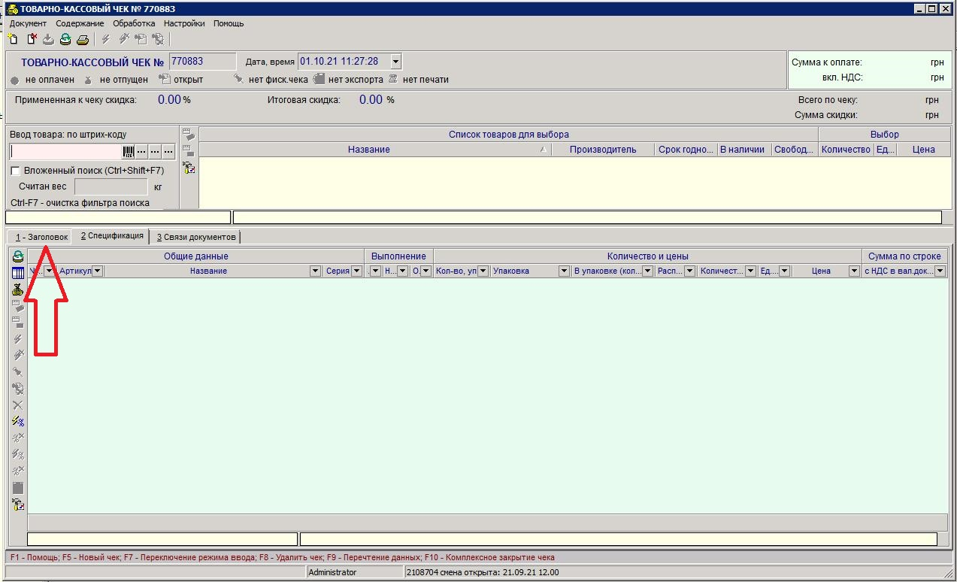
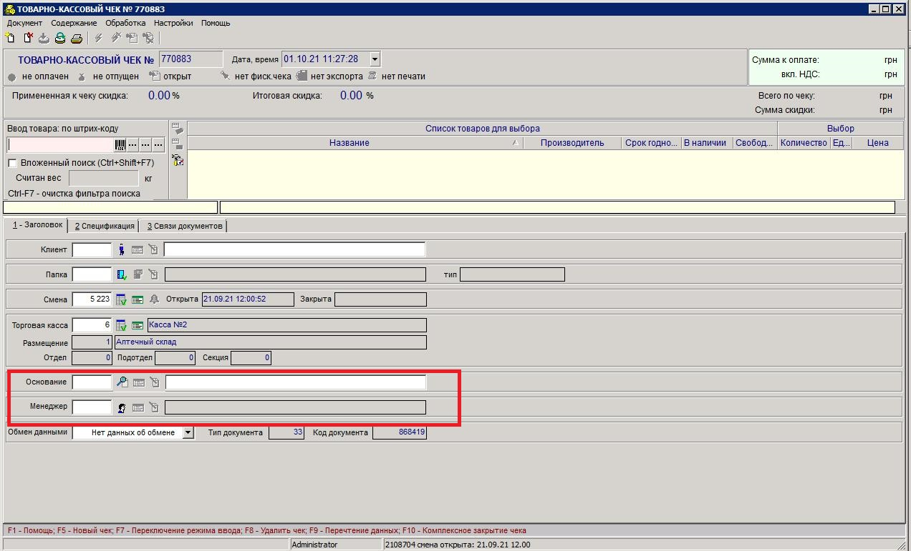
Чек должен содержать только позиции, которые входят в данную программу!!!

